Міністерство освіти і науки України

Відокремлений структурний підрозділ

«Кропивницький інженерний фаховий коледж

Центральноукраїнського національного технічного університету»

ЗВІТ

01

до лабораторної (практичної) роботи №

Обчислення складених математичних виразів

(назва роботи)

Технології програмування

з дисципліни

(назва дисципліни)

Буланов В.О.

К 22/2

2

студента група курс

(ініціали та прізвище)

123. Комп’ютерна інженерія

спеціальність

(назва спеціальності)

Виконав студент

(підпис)

Прийняв викладач

(підпис)

Бонк В. О.

(ініціали та прізвище)

2022

**Мета роботи:**

Навчити студентів обчислювати значення складних математичних виразів

**Завдання:**

1. Завантажити середовище програмування

2. Створити програму, що обчислює значення виразу вашого варіанту

3. Скомпілювати та виконати створені програми

4. Оформити звіт до якого включити блок-схему лістинг програми та скріншоти

вікон результату виконання.

ПК, python 3, методичні вказівки

**Обладнання та матеріали:**

4. Результати вимірювань (обробка даних, графіки, діаграми, таблиці).

import math

t = float(input('enter t: '))

f = 21.85

x = 31.3

w = 9.06

T = 161.58

b = pow(math.tan(T + 4.6), 2)

y = (pow(math.e, t) * math.sqrt((f + t) / math.sin(x) + pow(w, 3))) / math.log10(t + b)

print(y)

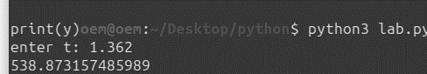

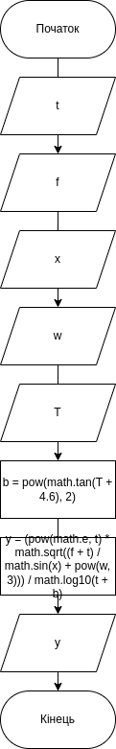

**Висновки:**  Я навчився обчислювати значення складних математичних виразів